 | ㈜유디엠텍 보도자료
 | 배포일시 : 2026년 04월 08일(수) | 즉시보도가능 / 2페이지
 | 문의 : IR팀 정종환 팀장 | 메일 : jh@udmtek.com  전화 : 031-8014-2635
㈜유디엠텍, 유럽 ‘말로지카’와 파트너십 체결… 유럽 현지 맞춤형 PLC 진단 솔루션 출시
- 독보적인 ‘기계 언어 처리(MLP)’ 기술, 유럽 현지 전용 엣지 서버와 결합해 공급
- 현대차·도요타 등 글로벌 레퍼런스 바탕으로 유럽 스마트 제조 시장 표준화 추진
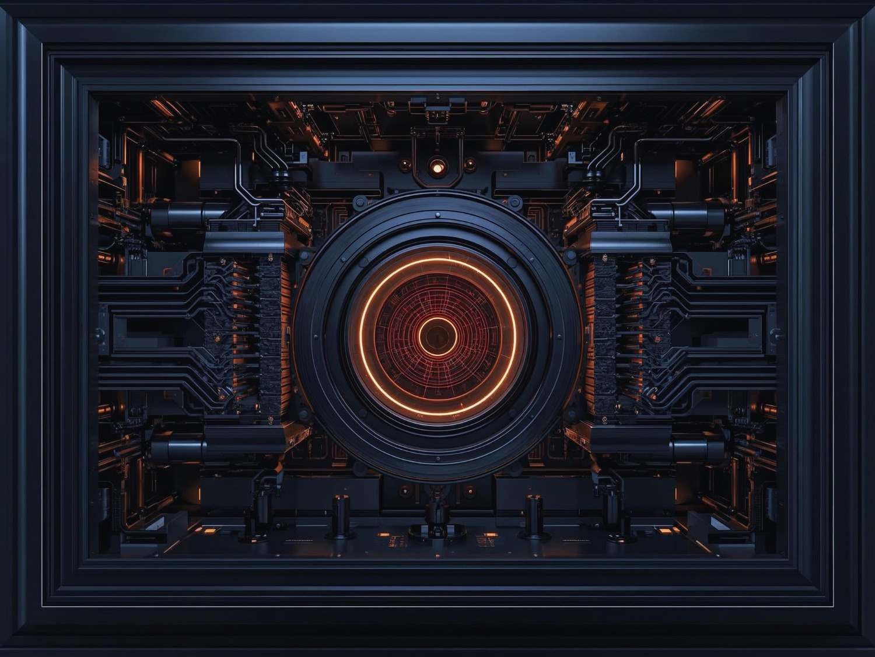
<이미지 출처: Malogica Solutions Lda 제작>
▲ 유디엠텍(UDMTEK)과 유럽 하이테크 인프라 전문 기업 말로지카(Malogica)가 전략적 파트너십을 체결하고 유럽 시장용 PLC 진단 솔루션을 선보였다. (이미지 제공: Malogica / 현지 보도: 유럽 IT 전문지 News By Wire 기사 원문)

코스닥 상장기업 유디엠텍이 유럽의 하이테크 인프라 전문 기업인 말로지카 그룹(Malogica Group)과 전략적 파트너십을 체결하고, 한국에서 검증된 자사의 PLC 진단 플랫폼을 유럽 제조업 시장에 공식 출시하며 글로벌 영토 확장에 속도를 낸다고 7일 밝혔다.
이번 협력의 핵심 파트너인 말로지카 그룹은 포르투갈 마데이라(Madeira)에 본사를 둔 글로벌 기술 지주회사로 독일의 정밀한 엔지니어링 기술력을 바탕으로 고성능 컴퓨팅 서버 제조 및 맞춤형 AI 인프라 구축 등 엔터프라이즈급 데이터 센터 솔루션 분야에서 독보적인 위치를 차지하고 있다. 특히 말로지카는 영국, 아일랜드, 독일을 포함한 중앙 유럽 전역에 강력한 영업망과 기술 지원 네트워크를 보유하고 있어, 까다로운 유럽 제조 기업들의 요구사항에 즉각 대응할 수 있는 역량을 갖추고 있다.
이번 파트너십을 통해 유디엠텍의 핵심 기술인 ‘기계 언어 처리(MLP)’ 기반 PLC 진단 솔루션은 말로지카가 포르투갈에서 직접 설계·조립·테스트한 유럽형 전용 엣지 및 서버 하드웨어에 탑재되어 통합 패키지 형태로 공급된다. 이는 단순한 소프트웨어 판매를 넘어, 유럽 현지 제조 현장에 최적화되어 즉시 투입 가능한 ‘턴키(Turn-key)’ 솔루션을 제공한다는 점에서 의미가 크다.
유디엠텍의 플랫폼은 세계 최초로 PLC 제어 로직을 직접 해석해 ‘UDML™’이라는 통일된 형식으로 변환, 설비 동작의 근본 원인을 추적하는 ‘Physical AI’ 기술을 핵심으로 한다. 특히 지멘스(Siemens)가 시장의 약 40~50%를 점유하고 있는 유럽 제조업 환경에서, 지멘스 SIMATIC S7을 비롯해 로크웰, 미쓰비시 등 주요 PLC에 대한 제작사 맞춤형 진단 역량을 이미 확보하고 있어 즉각적인 시장 진입이 가능할 것으로 기대를 모으고 있다.
현지 파트너인 말로지카는 유럽의 엄격한 데이터 보안 규정(GDPR, NIS2 및 EU 사이버 회복력 법안 등)에 대응하여, 데이터의 외부 유출 없이 공장 내에서만 모든 분석이 이루어지는 100% 온프레미스(On-premise) 방식의 시스템을 구성했다. 이는 보안에 극도로 민감한 유럽 내 자동차, 에너지, 항공우주 분야 제조사들의 수요를 완벽히 충족시킬 계획이다.
유디엠텍 왕지남 대표이사는 “지난 18년간 현대차·도요타 등 글로벌 완성차 기업들로부터 인정받은 당사의 독보적인 로직 진단 기술이 이제 유럽 시장의 문을 열게 되었다”며, “하드웨어와 보안 분야에서 검증된 전문성을 가진 말로지카와의 협력을 통해 유럽 제조 현장의 다운타임을 획기적으로 줄이고, 당사의 Physical AI 기술을 글로벌 스마트 제조 시장의 확고한 표준으로 정립할 것”이라고 밝혔다.
한편, 유디엠텍은 최근 글로벌 1위 기업인 지멘스의 디지털 산업 생태계에 합류하고 미국 법인 설립을 구체화하는 등 글로벌 시장 지배력을 한층 강화해 나가고 있으며, 특히 현대·기아차 테크 데이와 도요타 본사 기술 전시회에 연이어 초청받는 등 한·일 양국 완성차 리딩 기업들로부터 압도적인 기술 우위를 증명한 바 있다.

